Tarefa 5.5. Elaboración de diagramas de clases sinxelos. Representa mediante distintos diagramas de clase independentes os seguintes escenarios:
a) Os periféricos que poden ser extraíbles e non extraíbles

b) Hai varios tipo de periféricos, por exemplo: os disquetes, memorias USB e os discos duros. Hai algunha diferencia no tipo de relación entre o apartado a) e o apartado b) ?

c) Unha tarxeta de crédito ten unha serie de movementos

d) Un grupo de traballo está formado por un ou máis traballadores.

e) Hai varios tipos de produtos bancarios, cada un cos seus atributos e métodos pero todos eles deben ter un método para cobrar intereses e cobrar comisións aínda que cada un poderá empregar unha fórmula distinta, e ter atributos distintos.

f) Os teléfonos de prepago teñen un número único, un saldo e unha operación para recargar que é igual para todos os tipos de teléfono. Existen actualmente dous tipos de teléfono pregago: NavegaPlus (ten un atributo co límite de megas mensual) e outro GastaPouco (con límite de chamadas mensuais). Tamén deben ter todos unha operación para efectuar chamadas pero é distinta para cada tipo de teléfono xa que reduce o saldo con distintas fórmulas. Non se poden crear instancias de teléfono, haberá que facelo dalgún tipo concreto: GastaPouco, NavegaPlus, etc.

g) Os alumnos poden matricularse en distintos cursos dunha academia. De cada alumno queremos saber o seu nome e idade. De cada curso o seu nome e duración. Tamén queremos saber a data na que se matricula un alumno nun curso e a cualificación obtida, habendo unha operación para calcular dita cualificación.
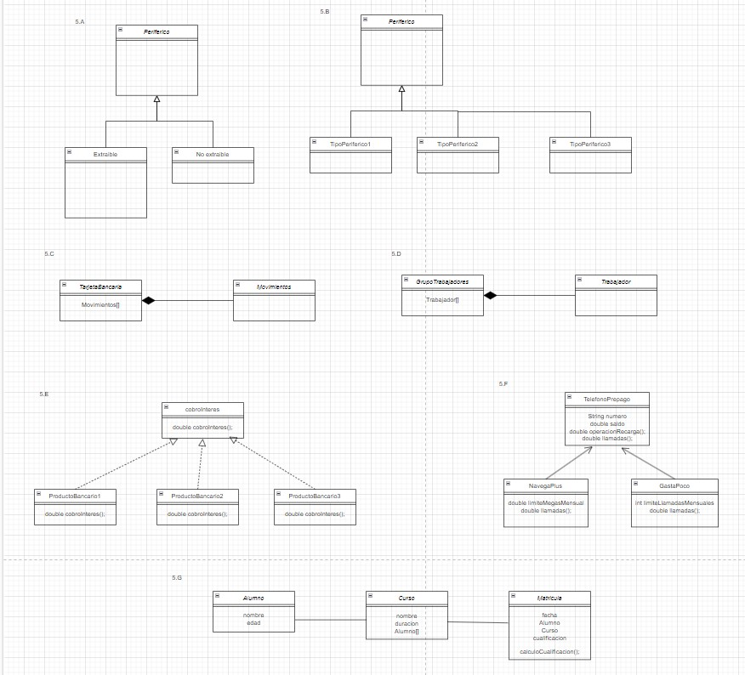

Tarefa 5.6. Elaboración dun diagrama de clases Representa mediante diagramas de clase a seguinte:

• Unha superclase ObxectoGráfico que ten como atributos protexidos: grosorTrazo, ordenada, abscisa, color e como operacións públicas: mover(), visualizar() e xirar().

• Tres subclases Punto, Círculo (ten atributo privado diámetro) e Cadrado (ten atributo privado lado).Cada unha destas clases ten unha maneira diferente de moverse, visualizarse e xirar.

• Contesta as seguintes preguntas:

É accesible diámetro dende Cadrado?
Un obxecto Círculo posúe un atributo color?
Pode aplicarse o método mover a un obxecto Punto?
Que interese pode ter que a clase ObxectoGráfico sexa abstracta?

Estende o modelo anterior para que un novo obxecto gráfico chamado GráficoComposto estea composto de varios obxectos gráficos, de tal forma que a supresión do obxecto GráficoComposto implique a supresión dos ObxectoGráfico que o compoñen.

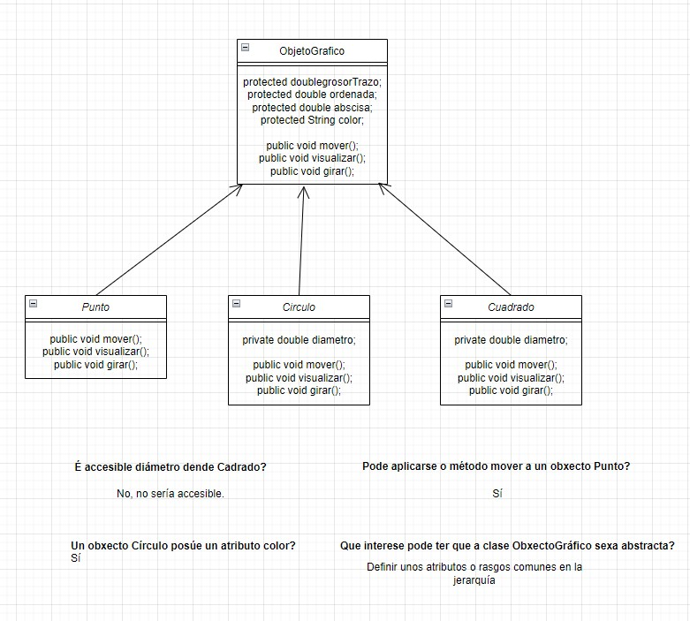

Tarefa 5.7. Elaboración dun diagrama de clases Representa a través dun diagrama de clases o seguinte escenario:

• Necesitamos desenvolver unha aplicación para xestionar a información de diferentes empresas, dos seus clientes e dos seus empregados.

• Tanto de clientes coma de empregados almacenaremos o seu nome e a súa idade.

• Dos empregados almacenaremos o seu salario bruto e a aplicación terá que calcular o salario neto. Os empregados que son directivos teñen unha categoría así como un conxunto de empregados subordinados.

• Dos clientes ademais necesítase coñecer o seu teléfono de contacto.

• Para un directivo, pódese obter o listado dos seus empregados subordinados.

• Das empresas non temos ningún atributo xa que haberá varios tipos (por exemplo: autónomo, PEME, holding, etc.) e os atributos e operacións serán diferentes para cada un deles. Pero cada un deses tipos de empresa deberá desenvolver un método chamado calcularFacturación, que dependerá das súas características.

